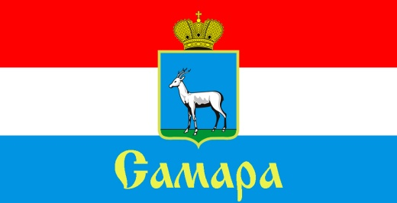

СОВЕТ ДЕПУТАТОВ
ПРОМЫШЛЕННОГО ВНУТРИГОРОДСКОГО РАЙОНА ГОРОДСКОГО ОКРУГА САМАРА

443009, г. Самара, ул. Краснодонская, 32, Тел.(846) 995-99-16

РЕШЕНИЕ
от « 21 » декабря 2022 г. № 125

О внесении изменений в Решение Совета депутатов Промышленного внутригородского района городского округа Самара
от 1 декабря 2021 года № 75 «О бюджете Промышленного внутригородского района городского округа Самара Самарской области на 2022 год и на плановый период 2023 и 2024 годов»

Рассмотрев представленный Главой Промышленного внутригородского района городского округа Самара проект решения Совета депутатов Промышленного внутригородского района городского округа Самара «О внесении изменений в Решение Совета депутатов Промышленного внутригородского района городского округа Самара от 1 декабря 2021 года № 75 «О бюджете Промышленного внутригородского района городского округа Самара Самарской области на 2022 год и на плановый период 2023 и 2024 годов», в соответствии со статьей 50 Устава Промышленного внутригородского района городского округа Самара Совет депутатов Промышленного внутригородского района городского округа Самара

РЕШИЛ:

1. Внести в Решение Совета депутатов Промышленного внутригородского района городского округа Самара от 1 декабря 2021 года № 75 «О бюджете Промышленного внутригородского района городского округа Самара Самарской области на 2022 год и на плановый период 2023 и 2024 годов» (в редакции Решений от 29.03.2022 г. № 90, от 20.04.2022 г. № 93, от 18.05.2022 г. № 100, от 15.06.2022 г. № 103, от 20.07.2022 г. № 109, от 21.09.2022 г. № 115, от 02.11.2022 г. № 117) (далее – Решение) следующие изменения:
Пункт 1 Решения изложить в новой редакции:
«1. Утвердить основные характеристики бюджета Промышленного внутригородского района городского округа Самара Самарской области (далее - бюджет Промышленного внутригородского района) на 2022 год:
- общий объем доходов – 394 616,9 тыс. рублей;
- общий объем расходов – 416 684,2 тыс. рублей;
- дефицит – 0,0 тыс. рублей.»
1.2. Пункт 12 Решения изложить в новой редакции:
«12. Утвердить объем межбюджетных трансфертов, получаемых из бюджета Самарской области, в сумме:
на 2022 год – 26 291,8 тыс. рублей;
на 2023 год – 20 764,4 тыс. рублей;
на 2024 год – 0,0 тыс. рублей.»
Приложение 1 «Источники финансирования дефицита бюджета Промышленного внутригородского района городского округа Самара Самарской области, перечень статей источников финансирования дефицита бюджета Промышленного внутригородского района городского округа Самара Самарской области на 2022 год» к Решению изложить в новой редакции согласно Приложению 1 к настоящему Решению.
Приложение 3 «Доходы бюджета Промышленного внутригородского района городского округа Самара Самарской области на 2022 год по кодам видов доходов, подвидов доходов» к Решению изложить в новой редакции согласно Приложению 2 к настоящему Решению.
Приложение 6 «Ведомственная структура расходов бюджета Промышленного внутригородского района городского округа Самара Самарской области на 2022 год» к Решению изложить в новой редакции согласно Приложению 3 к настоящему Решению.
Приложение 8 «Распределение бюджетных ассигнований на 2022 год по разделам, подразделам, целевым статьям (муниципальным программам и непрограммным направлениям деятельности) и группам (группам и подгруппам) видов расходов классификации расходов бюджета Промышленного внутригородского района городского округа Самара Самарской области» к Решению изложить в новой редакции согласно Приложению 4 к настоящему Решению.

2. Официально опубликовать настоящее Решение.

3. Настоящее Решение вступает в силу со дня его официального опубликования.

4. Контроль за исполнением настоящего Решения возложить на Совет депутатов Промышленного внутригородского района городского округа Самара.

Глава Промышленного
внутригородского района
городского округа Самара Д.В. Морозов

Председатель
Совета депутатов И.С. Шевцов

